Министерство науки и высшего образования Российской Федерации Федеральное государственное автономное учреждение высшего образования «Пермский национальный исследовательский политехнический университет»

Электротехнический факультет   
Кафедра «Информационные технологии и автоматизированные системы»

**О Т Ч Ё Т  
по лабораторной работе**

Выполнил   
студент группы РИС-23-1б  
Краснов А.М.

Проверила  
доцент кафедры ИТАС  
Полякова О. А.

2023.

**Условие задач**1. Найти максимальный элемент в последовательности из n целых чисел, а также сосчитать количество элементов, совпадающих с максимальным, вывести номер этого элемента.

2. Вычислить значение многочлена y =

**Анализ задачи**

1. Предполагаем, что максимальным является первый элемент последовательности (возможно, он им и останется).

2. Перебрать надо все N элементов последовательности, так как максимальным может оказаться и последний элемент.

3. В цикле while одна причина окончания i <= N, а телом цикла является проверка каждого следующего элемента, который сравнивается знаком </> с ячейкой памяти max, в которой находится кандидат на максимум.

4. Если max < следующего элемента последовательности a, то изменяем значение max на a; иначе переходим к следующему элементу.

5. В цикле также проверяется равенство max и a и в S добавляется 1, если она совпадают; начальное значение S = 1.

6. Одновременно с изменением ячейки max в переменную j фиксируется номер i.

**Блок-схема:**

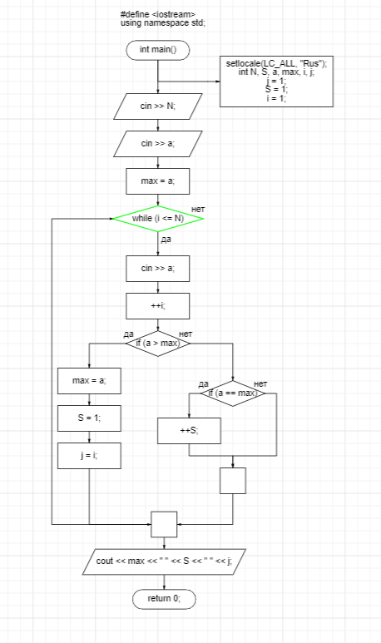

**Код:**

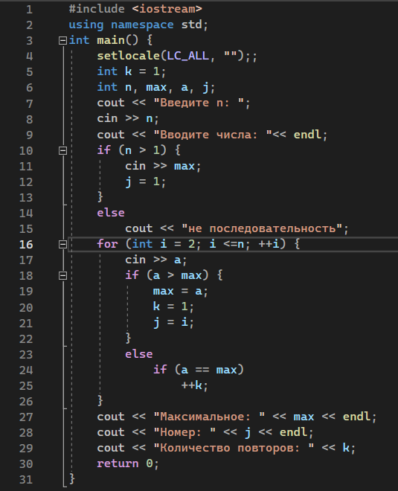

**Итог:** первая задача решена и код работает исправно

**Вторая задача**

Преобразуем формулу члена последовательности и получим ui = (ui-1 *x)/i. Решить задачу можно с помощью цикла while.

**Блок-схема:**

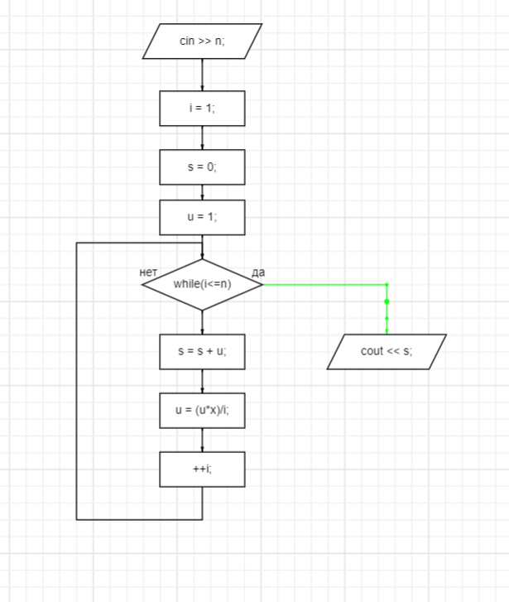

**Код:**

